Knihovna v Ostrovci
vás zve na poslední předprázdninové povídání s promítáním
ISLAND
Země u polárního kruhu
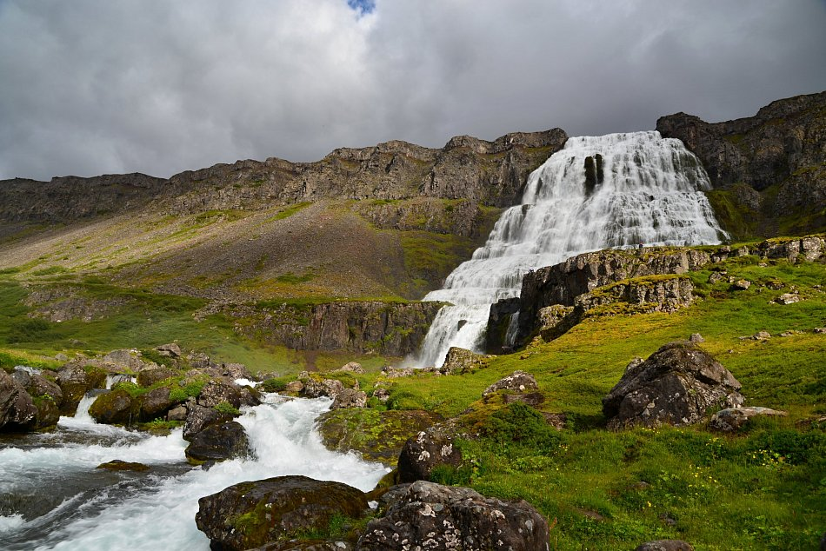

sobota 16. června 2018
v 17.00 hod.
knihovna v budově obecního úřadu

